Pedido de Providências: 06 / 2018
Data: 27/03/2018

Exmo. Sr.
Vereador Aldo Chaves
DD. Presidente da Câmara Municipal de Brazópolis

O Vereador que este subscreve, requer que, após tramitação regimental e ouvido o Plenário, seja encaminhado ao Prefeito Municipal, solicitando o atendimento aos seguintes pedidos de providências:

- Solicito coleta de lixo no bairro Matão, próximo ao bar do José Maria. Solicitação feita pela moradora Ariane Reis (Segundo a moradora, nessa gestão ainda não foi recolhido lixo no local);
- Solicito manutenção da estrada do bairro Sertãozinho, bairro que faz divisa com Conceição dos Ouros, logo depois da entrada para Anhumas. Obs.: Muitos buracos, solicitação da moradora Majô;
- Solicito regularização do transporte que levam estudantes para Unifei, para Cidade de Itajubá aos sábados. Alunos do Bairro Bom Sucesso não conseguiram transporte devido a superlotação. Solicito também, a pedido dos alunos, que seja feito a venda de passes no mínimo com dois dias de antecedência ao vencimento do passe do mês anterior.
- Que seja feita a limpeza e poda na Travessa Domiciano Pereira, o escadão na saída de Brazópolis para Luminosa.
- Solicito manutenção no asfalto na Avenida Tancredo Neves (Entre o bar do Ditão e o Hospital São Caetano), fotos em anexo.
- Solicito ao Poder Executivo que tome providências junto a Defesa Civil e ao Codema referente ao requerimento 2017/622, solicitado dia 21/03/2017 na Prefeitura Municipal. Trata-se de poda em árvores na Rua Antônio Pereira, 417, bairro Bela Vista. Obs.: Situação de risco e já é de conhecimento da Prefeitura, fotos anexas.

Sérgio Eduardo Pelegrino Reis
Vereador

Pedido 05
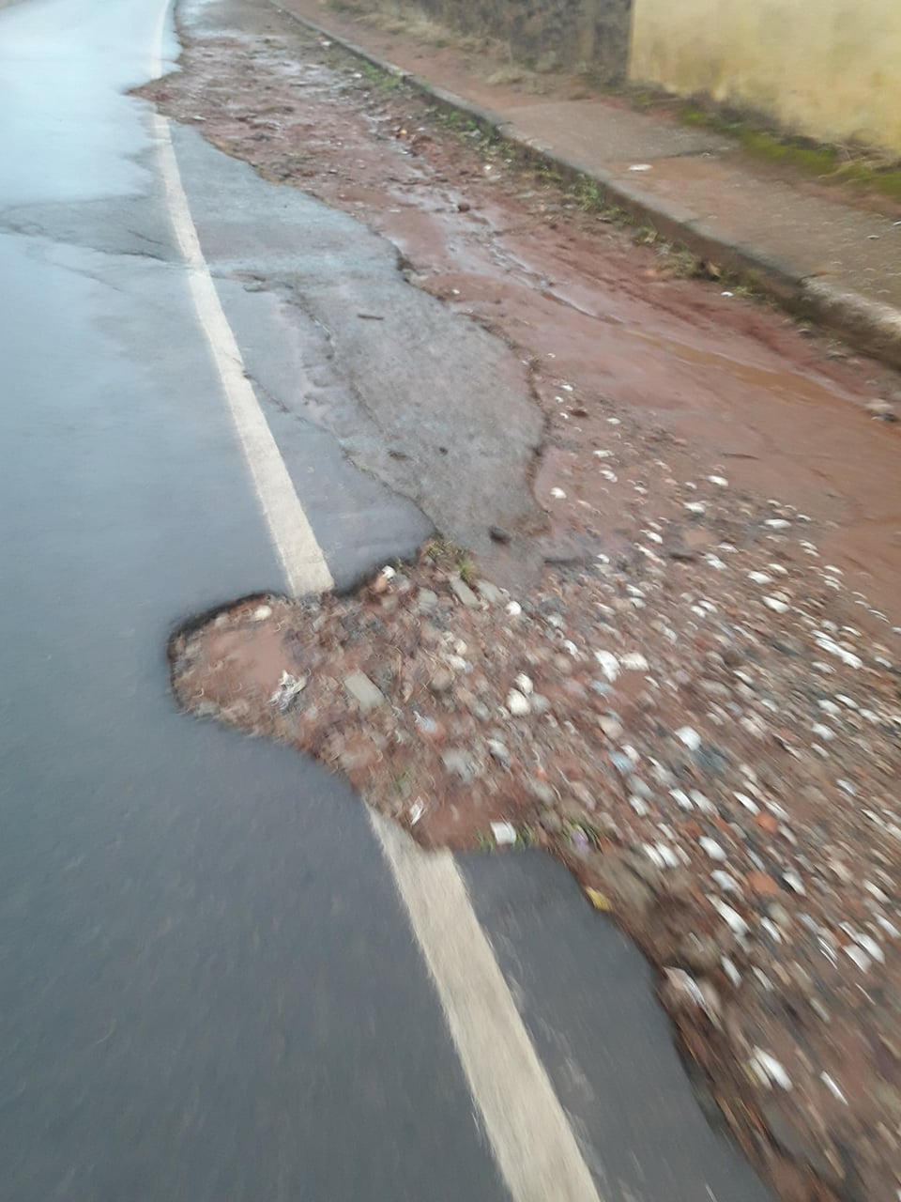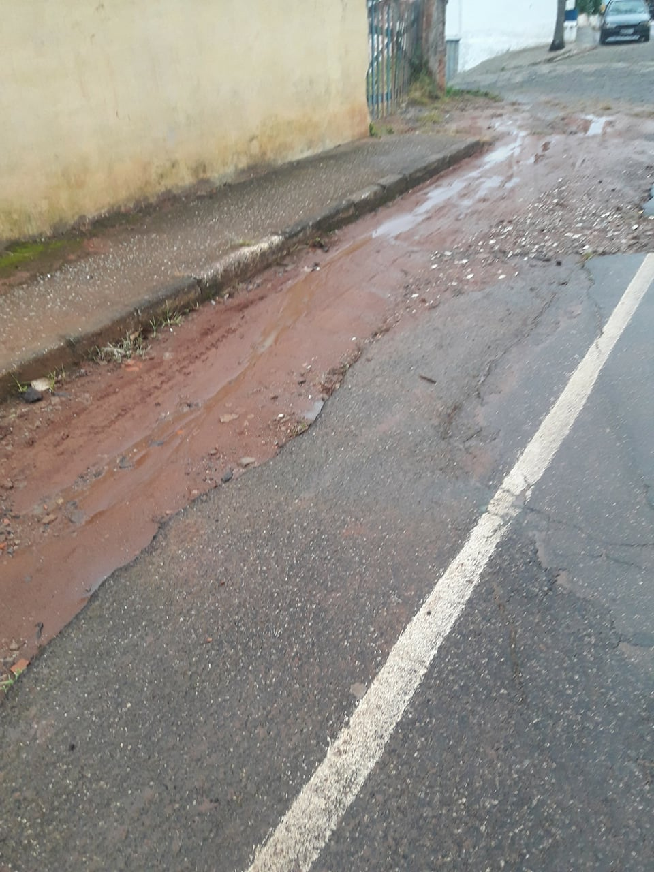

Pedido 6
